080037

Le p’tit vin de Sigournais
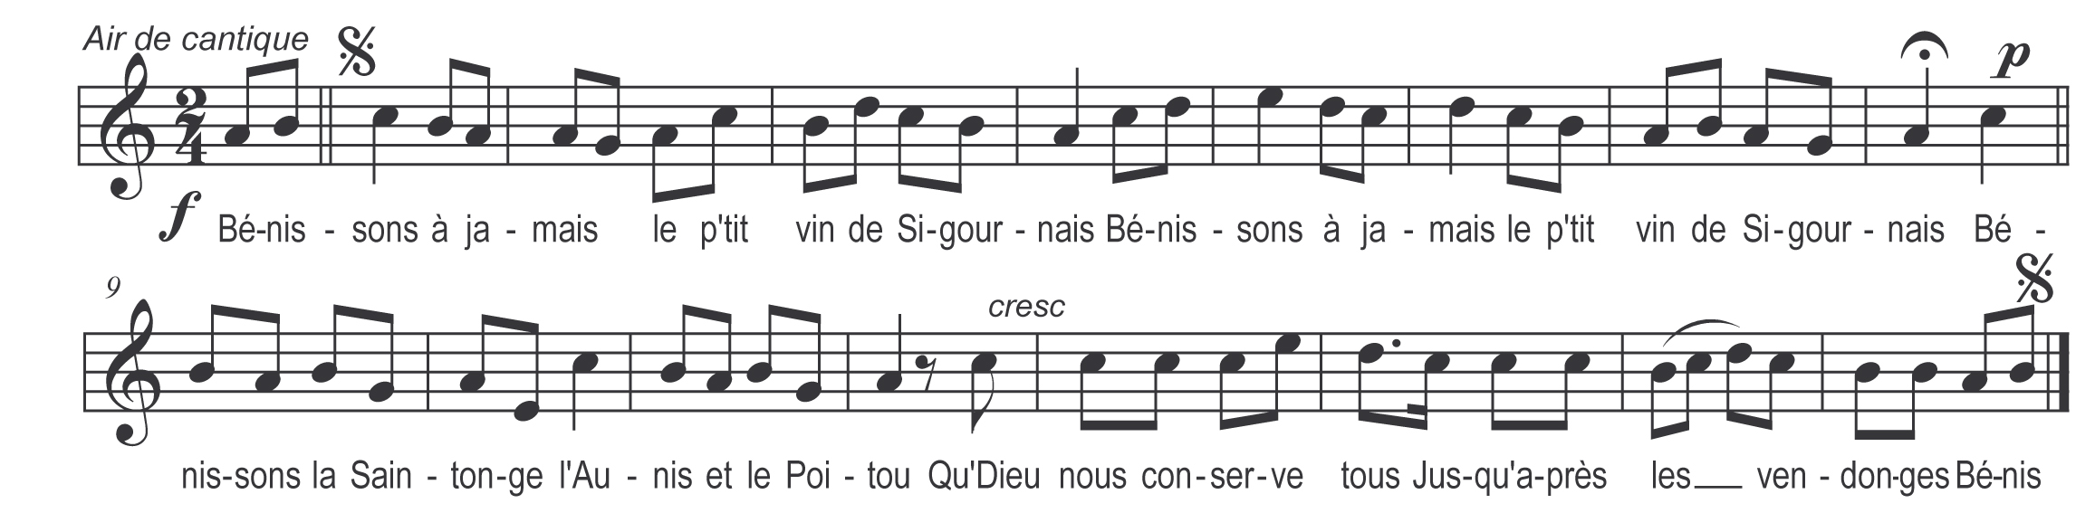

Bénissons à jamais
Le p’tit vin de Sigournais
Bénissons la Saintonge
L’Aunis et le Poitou
Qu’Dieu nous conserve tous
Jusqu’après les vendonges
Bénissons à jamais
Le p’tit vin de Sigournais

